ASSUNTO :. INDICO A SECRETARIA COMPETENTE A REALIZAÇÃO DE ESTUDOS PARA TERMINAR A PAVIMENTAÇÃO NA RUA PRIMO DESTER, NO MIRIM GUAÇU.

DESPACHO

SALA DAS SESSÕES ____/____/_____

PRESIDENTE DA MESA

INDICAÇÃO Nº , DE 2018

SENHOR PRESIDENTE,
SENHORES VEREADORES,

INDICO ao Exmo. Senhor Prefeito Municipal Luiz Gustavo Antunes Stupp juntamente a secretaria competente a realização de estudos para terminar a pavimentação da Rua Primo Dester, no Mirim Guaçu.
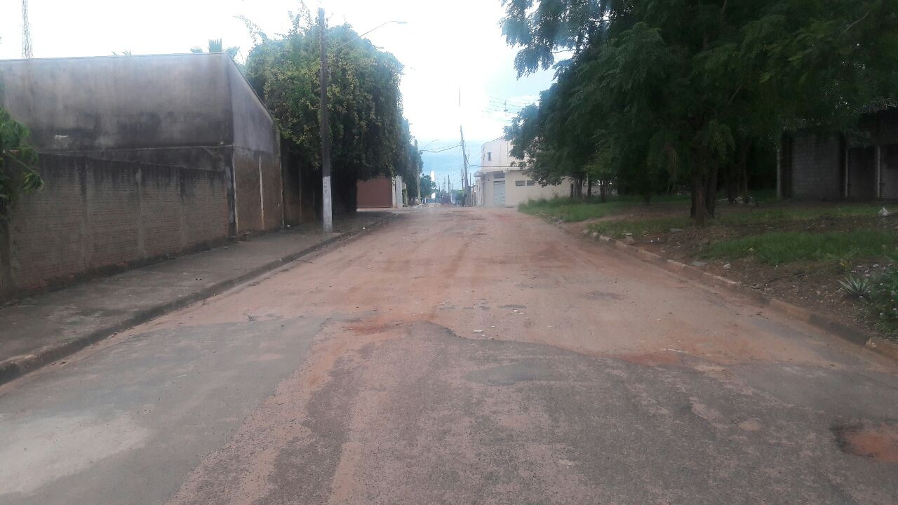

SALA DAS SESSÕES “VEREADOR SANTO RÓTOLLI”, aos 21 de fevereiro de 2018

VEREADOR LUIS ROBERTO TAVARES

